ОКТЯБРЬ
2026
Педагогический центр «СТАРТ»
Качественное образование – ключ к будущему! | 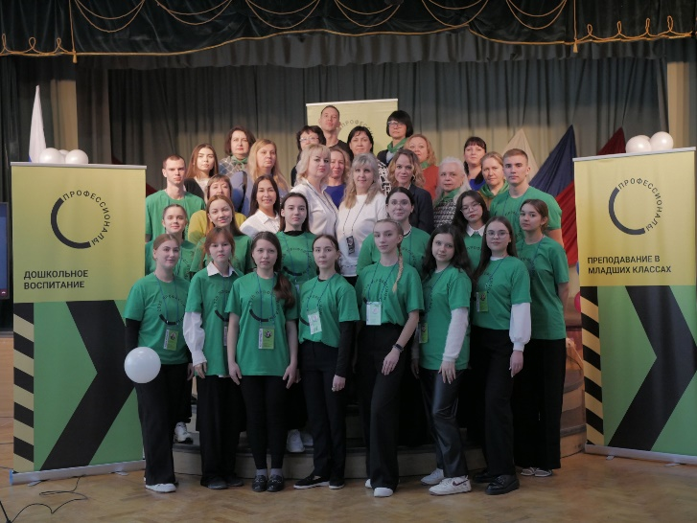
ГАПОУ «Волгоградский социально-педагогический колледж»
- Методический марафон «Цифровые инструменты педагога». Продолжение сессии 1. Организация интерактивного урока. Организация проектной деятельности
- Научно-практический семинар: «Практико-ориентированное обучение в системе «Профессионалитета»: от теории к профессиональному мастерству»

ГБПОУ «Камышинский индустриально-педагогический колледж имени Героя Советского Союза А.П. Маресьева»
- Научно-практический семинар «Использование возможностей цифровой образовательной среды для повышения качества образовательного процесса»
- Региональная конференция «Проблемы социального и научно-технического развития в современном мире»
_____________________________________________________________________________

Мероприятия с участием амбассадоров:
- День учителя (ГАПОУ «Волгоградский социально-педагогический колледж», ГБПОУ «Дубовский педагогический колледж», ГБПОУ «Жирновский педагогический колледж», ГБПОУ «Михайловский профессионально-педагогический колледж имени В.В. Арнаутова», ГБПОУ «Камышинский индустриально-педагогический колледж имени Героя Советского Союза А.П. Маресьева», ГБПОУ ВО «Волжский институт экономики, педагогики и права»)
- Единый день открытых дверей (ГАПОУ «Волгоградский социально-педагогический колледж», ГБПОУ «Дубовский педагогический колледж», ГБПОУ «Жирновский педагогический колледж», ГБПОУ «Михайловский профессионально-педагогический колледж имени В.В. Арнаутова», ГБПОУ «Камышинский индустриально-педагогический колледж имени Героя Советского Союза А.П. Маресьева», ГБПОУ ВО «Волжский институт экономики, педагогики и права»)
- День Профессионалитета (ГАПОУ «Волгоградский социально-педагогический колледж», ГБПОУ «Дубовский педагогический колледж», ГБПОУ «Жирновский педагогический колледж», ГБПОУ «Михайловский профессионально-педагогический колледж имени В.В. Арнаутова», ГБПОУ «Камышинский индустриально-педагогический колледж имени Героя Советского Союза А.П. Маресьева», ГБПОУ ВО «Волжский институт экономики, педагогики и права»)

